人教版九年级物理上册《15.4电流的测量》“1课3练”及答案（课前预习+随堂练习+达标练习）

课前预习
1.表示电流强弱的物理量是 ，用字母 表示，它的国际单位是 ，符号为 。
2.电路中的电流用 测量，使用前要观察 、 以及 。
3.电流表的正确连接：（1）必须将电流表与被测用电器 联，（2）必须让电流从“ ”接线柱流进“ ”接线柱流出，（3）必须正确选择电流表的 ，（4）不允许把电流表直接连到 两极。
随堂练习
1. “0.15A”最可能是下列哪个用电器工作时的电流（ ）
A．家用电冰箱 B．家用空调器 C．普通计算器 D．普通的白炽灯
2. 电流用_____表测量，使用时应该把它_______联在电路中，并使电流从_____接线柱流进，这种表 与电源的两极直接连接。
3. 在“探究并联电路电流的特点”实验中，实验电路如图甲所示，闭合开关S后，电流表A₁、A₂示数分别如图乙、丙所示，则通过灯泡L₁、L₂电流大小的判断正确的是（ ）
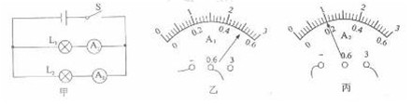[
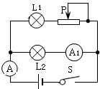
A．L₁的电流大于L₂的电流 B．L₁的电流等于L₂的电流
C．L₁的电流小于L₂的电流 D．无法比较L₁、L₂的电流大小
4. 如图所示，当开关S闭合时，两灯均发光，电流表A和A₁比较， _____的示数较大．滑片P向左移动时，电流表A的示数_____（填“变大”、“不变”或“变小”）．经过一段时间后有一盏灯熄灭，电流表A的示数变小，且滑片P无论怎样滑动，电流表A的示数都不发生变化，由此判断，电路的故障是______．
达标练习
6. ①实验用的小灯泡的电流约为 0.2A，等于 mA．
- 半导体收音机电源的电流约为50 mA，等于 A．
- 家用电冰箱的电流约1 A，等于 μA．
7. 如图是测量通过小灯泡的四个电路图，其中接法正确的是（ ）
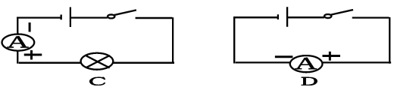
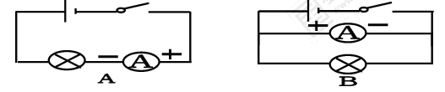[来源:Z*xx*k.Com]

8. 在使用电源时绝对不允许用导线把电源的正、负两极直接连接起来，这是因为（ ）
A．电流太大，会损坏电源 B．电流太大，会损坏用电器[来源:学§科§网Z§X§X§K][来源:学§科§网]
C．电流太小，用电器不能工作 D．电流太大，会损坏电源和用电器
9.一位同学在使用电流表测较小电流时，应该使用“—”和“0.6”两个接线柱，但错误地使用了“—”和“3”两个接线柱接入了电路，其他操作正确，这样会出现：（ ）
A．指针不动
B．指针反向偏转
C．指针摆动偏小
D．指针摆动太大，电流表可能被烧坏[来源:Z+xx+k.Com]
10. 如图所示是小刚同学在探究电流特点的实验中曾经接过的电路，其中正确的电路是（ ）
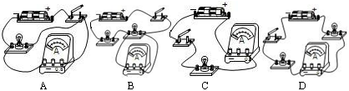
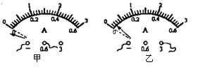
11. 如图所示是小明连接电流表时存在的问题，请在下面横线上分别写出造成其现象的原因．甲图的问题：_____________________；乙图的问题：____________________________．
12. 请你帮助林铃用铅笔线代替导线，将图中的两灯连成串联电路，用电流表测量电路中的电流，在虚线框中画出对应的电路图。
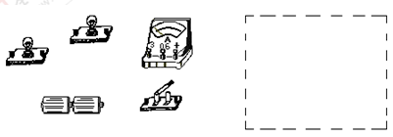
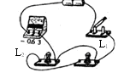
13.张华同学连接了如图所示的电路来测量电路中的电流．仔细观察一下他连接的电路是否正确？___________________________，（用文字描述原因）．若不正确，要求只改动一根导线改成正确电路．
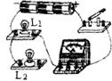
14.粗心的马虎同学在连接电路时，电路里少连了一根导线，如图所示，请用笔画线代替导线补上，补上后要求：灯泡L₁、L₂都能发光，且电流表只测量通过灯泡L₁的电流，开关也只控制L₁的通断．
15. 王刚在做一电学实验时，闭合开关后，发现电流表的指针偏转如图所示，产生这一现象的原因及纠正方法是 。
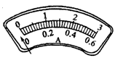
- 电流的测量
随堂练习 1. D 2.电流 串 正 不能 3. A 4. 电流表A 变大 灯泡L1断路
达标练习 6.200 0. 05 10⁶
7.C 8.A 9.C 10.D 11.（1）电流表的正、负接线柱接反了 （2）电流表的量程接大了 12.略 13.不正确，原因是电流表不经用电器直接接在电源两极 修改电路如图所示
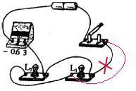
14.如图所示
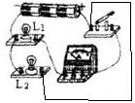
15. 电流表的正、负接线柱接反了，把接反的导线调过来 。

